Davis Acoustics MV One Master

INFORMACJA HANDLOWA
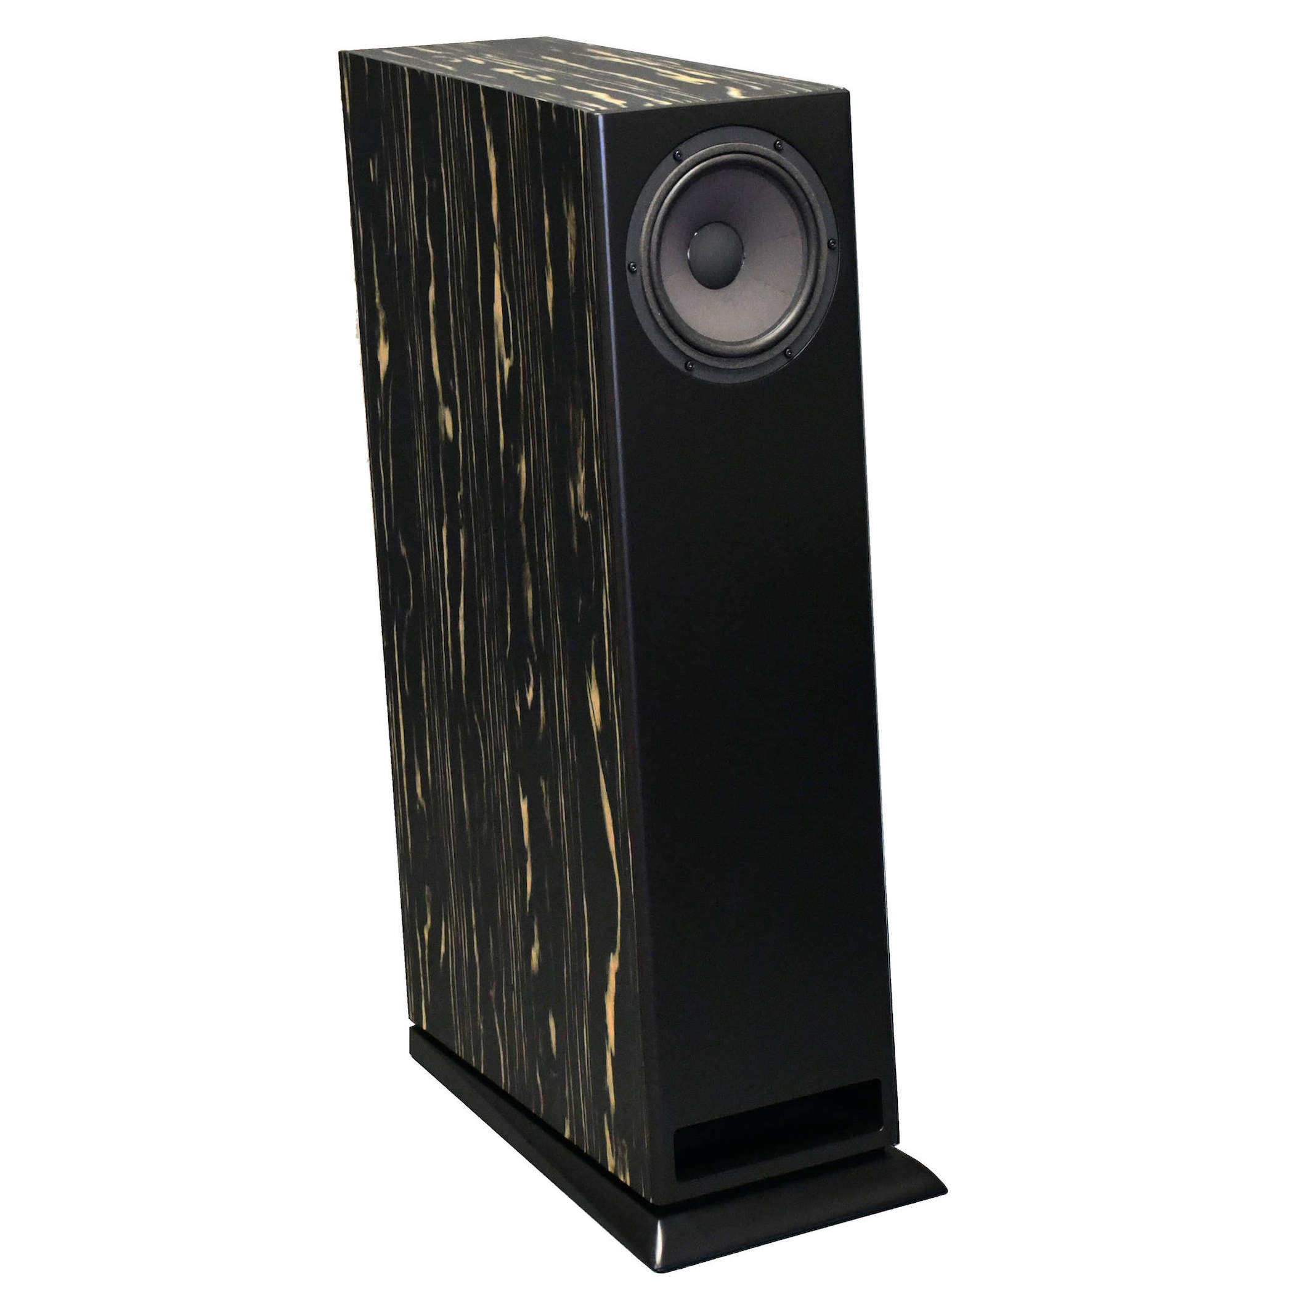
MODEL | EAN | CENA DETALICZNA
MV One Master black & white ebony | 3700053297422 | 41 590 PLN / para
MV One Master stained bamboo | 3700053297439 | 41 590 PLN / para

opis produktu: pobierz plik .docx
zestaw zdjęć: pobierz plik .zip
instrukcja obsługi PL: pobierz plik .pdf
gdzie kupić: autoryzowane salony

OPIS PRODUKTU DAVIS ACOUSTICS MV ONE MASTER
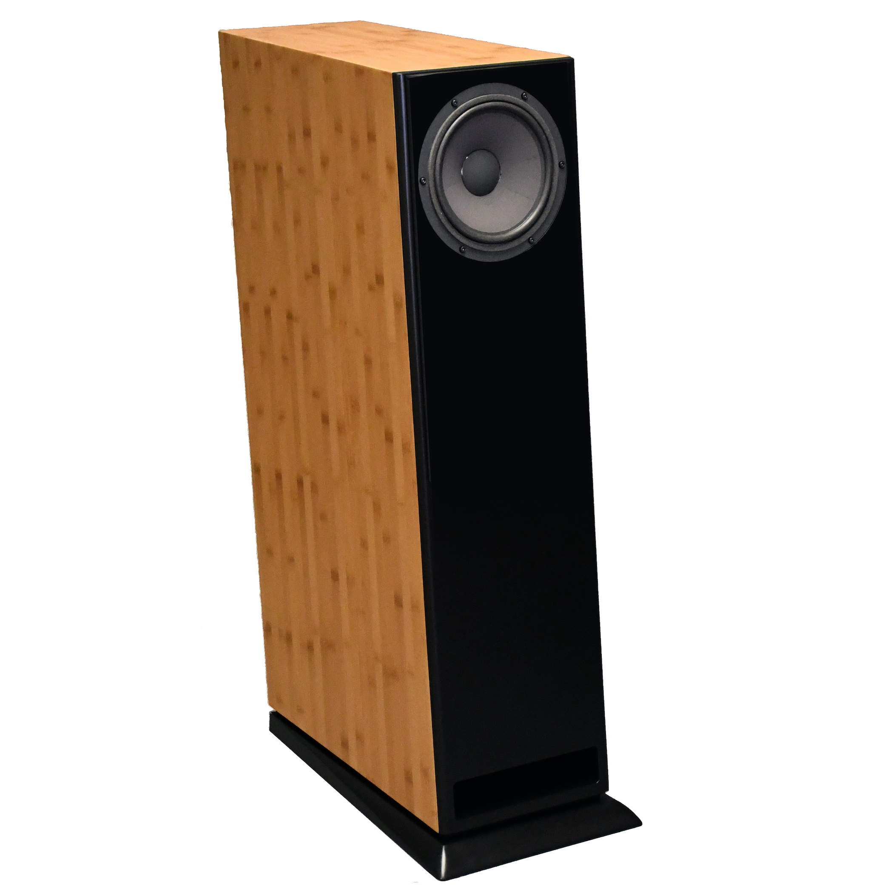
SKRÓCONY OPIS DAVIS ACOUSTICS MV ONE MASTER
Davis Acoustics MV One Master to kolumna głośnikowa wyposażona w jeden przetwornik szerokopasmowy. Ten głośnik o średnicy 21cm (8 cali) jest w stanie rewelacyjnie odtwarzać niskie, średnie i wysokie tony. Został zaprojektowany przez Michela Visana, który w 1986 roku założył firmę Davis Acoustics i stanowi jego ostateczne dzieło. Głośnik szerokopasmowy Davis Acoustics 20DE8 to prawie 1000 godzin badań w celu znalezienia właściwego kompromisu między wymiarami i masą magnesu, ciężarem ruchomej części przetwornika, wyborem materiałów itp. Jest to bardzo często ostateczne poszukiwanie dla audiofila, ponieważ całe pasmo jest odtwarzane z jednego punktu (pojedyncza cewka drgająca). Pozwala to uniknąć problemów związanych z nakładaniem się częstotliwości między różnymi głośnikami.
Jeden przetwornik na trzy sposoby!
Davis Acoustics MV One Master to nowa wersja kolumny Davis Acoustics MV One, zaprezentowanej w 2012 roku. Umożliwia oprócz uziemienia wszystkich metalowych części głośnika, trzy możliwe połączenia, w tym tryb bezpośredni i dwa tryby z filtrami.
Zapewnia to użytkownikowi bezpośrednie podłączenie jego wzmacniacza szerokopasmowego, bez żadnych elementów elektronicznych do głośnika, stąd niezwykła spontaniczność słuchania.
W nowej wersji dodano dwa inne tryby pracy (można je przełączać zmieniając podłączenie kabla do terminala minusowego), aby móc czerpać korzyści z tego odsłuchu w małych pomieszczeniach. Bardzo dobra wydajność głośnika, w połączeniu ze stałą krzywą impedancji i liniową krzywą odpowiedzi częstotliwościowej, czynią ten głośnik idealnym towarzyszem dla wszystkich wzmacniaczy na rynku, w tym dla tych o bardzo niskiej mocy (również wzmacniaczy lampowych).
PEŁNY OPIS DAVIS ACOUSTICS MV ONE MASTER
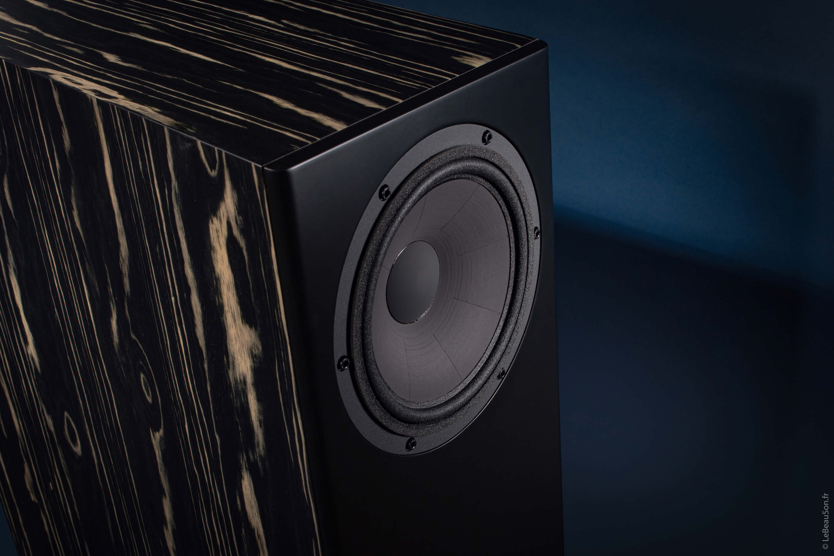
„Głośnik szerokopasmowy definiuje się jako głośnik, który odtwarza jak najwięcej słyszalnego pasma. Przeznaczony jest do użytku samodzielnie, a nie w połączeniu z głośnikami specjalizującymi się w danej części pasma, a jego konstrukcja pozwala na odtwarzanie zarówno tonów niskich, średnich, jak i wysokich... Wysokiej klasy głośniki pełnozakresowe są bardzo popularne wśród niektórych entuzjastów dźwięku wysokiej jakości.” - (Wikipedia)
To ostatnie zdanie nas bardzo zainteresowało, stąd prezentacja drugiej już odsłony kolumny głośnikowej Davis Acoustics MV One!
Jako dobry producent przetworników, Davis Acoustics, który stworzył na początku 2010 roku przetwornik zdolny do odtwarzania wszystkich słyszalnych częstotliwości: słynny teraz „20DE8”, wciąż dopracowuje swoje produkty. Jego magnes (7 kg) został uzupełniony miedzianym pierścieniem, który zapewnia stałą impedancję (idealną dla wzmacniacza).
Dziś Davis Acoustics wprowadza nową kolumnę wyposażoną w ten głośnik, co w naturalny sposób integruje asortyment aktualnie najwyższej serii produktowej Dream. Nowa wersja to również znacznie ładniejsza kolumna o wymiarach 1m x 0,5m 0,27m, dostępna w dwóch wykończeniach z naturalnego forniru, która posiada trzy tryby pracy. Oprócz tego Davis Acoustics oferuje połączenie wszystkich metalowych części głośnika z uziemieniem. Kolumna jest oczywiście oferowana z magnetyczną maskownicą ochronną.
W ten sposób będziesz mieć możliwość wybrania trzech szczegółowych trybów w następujący sposób:
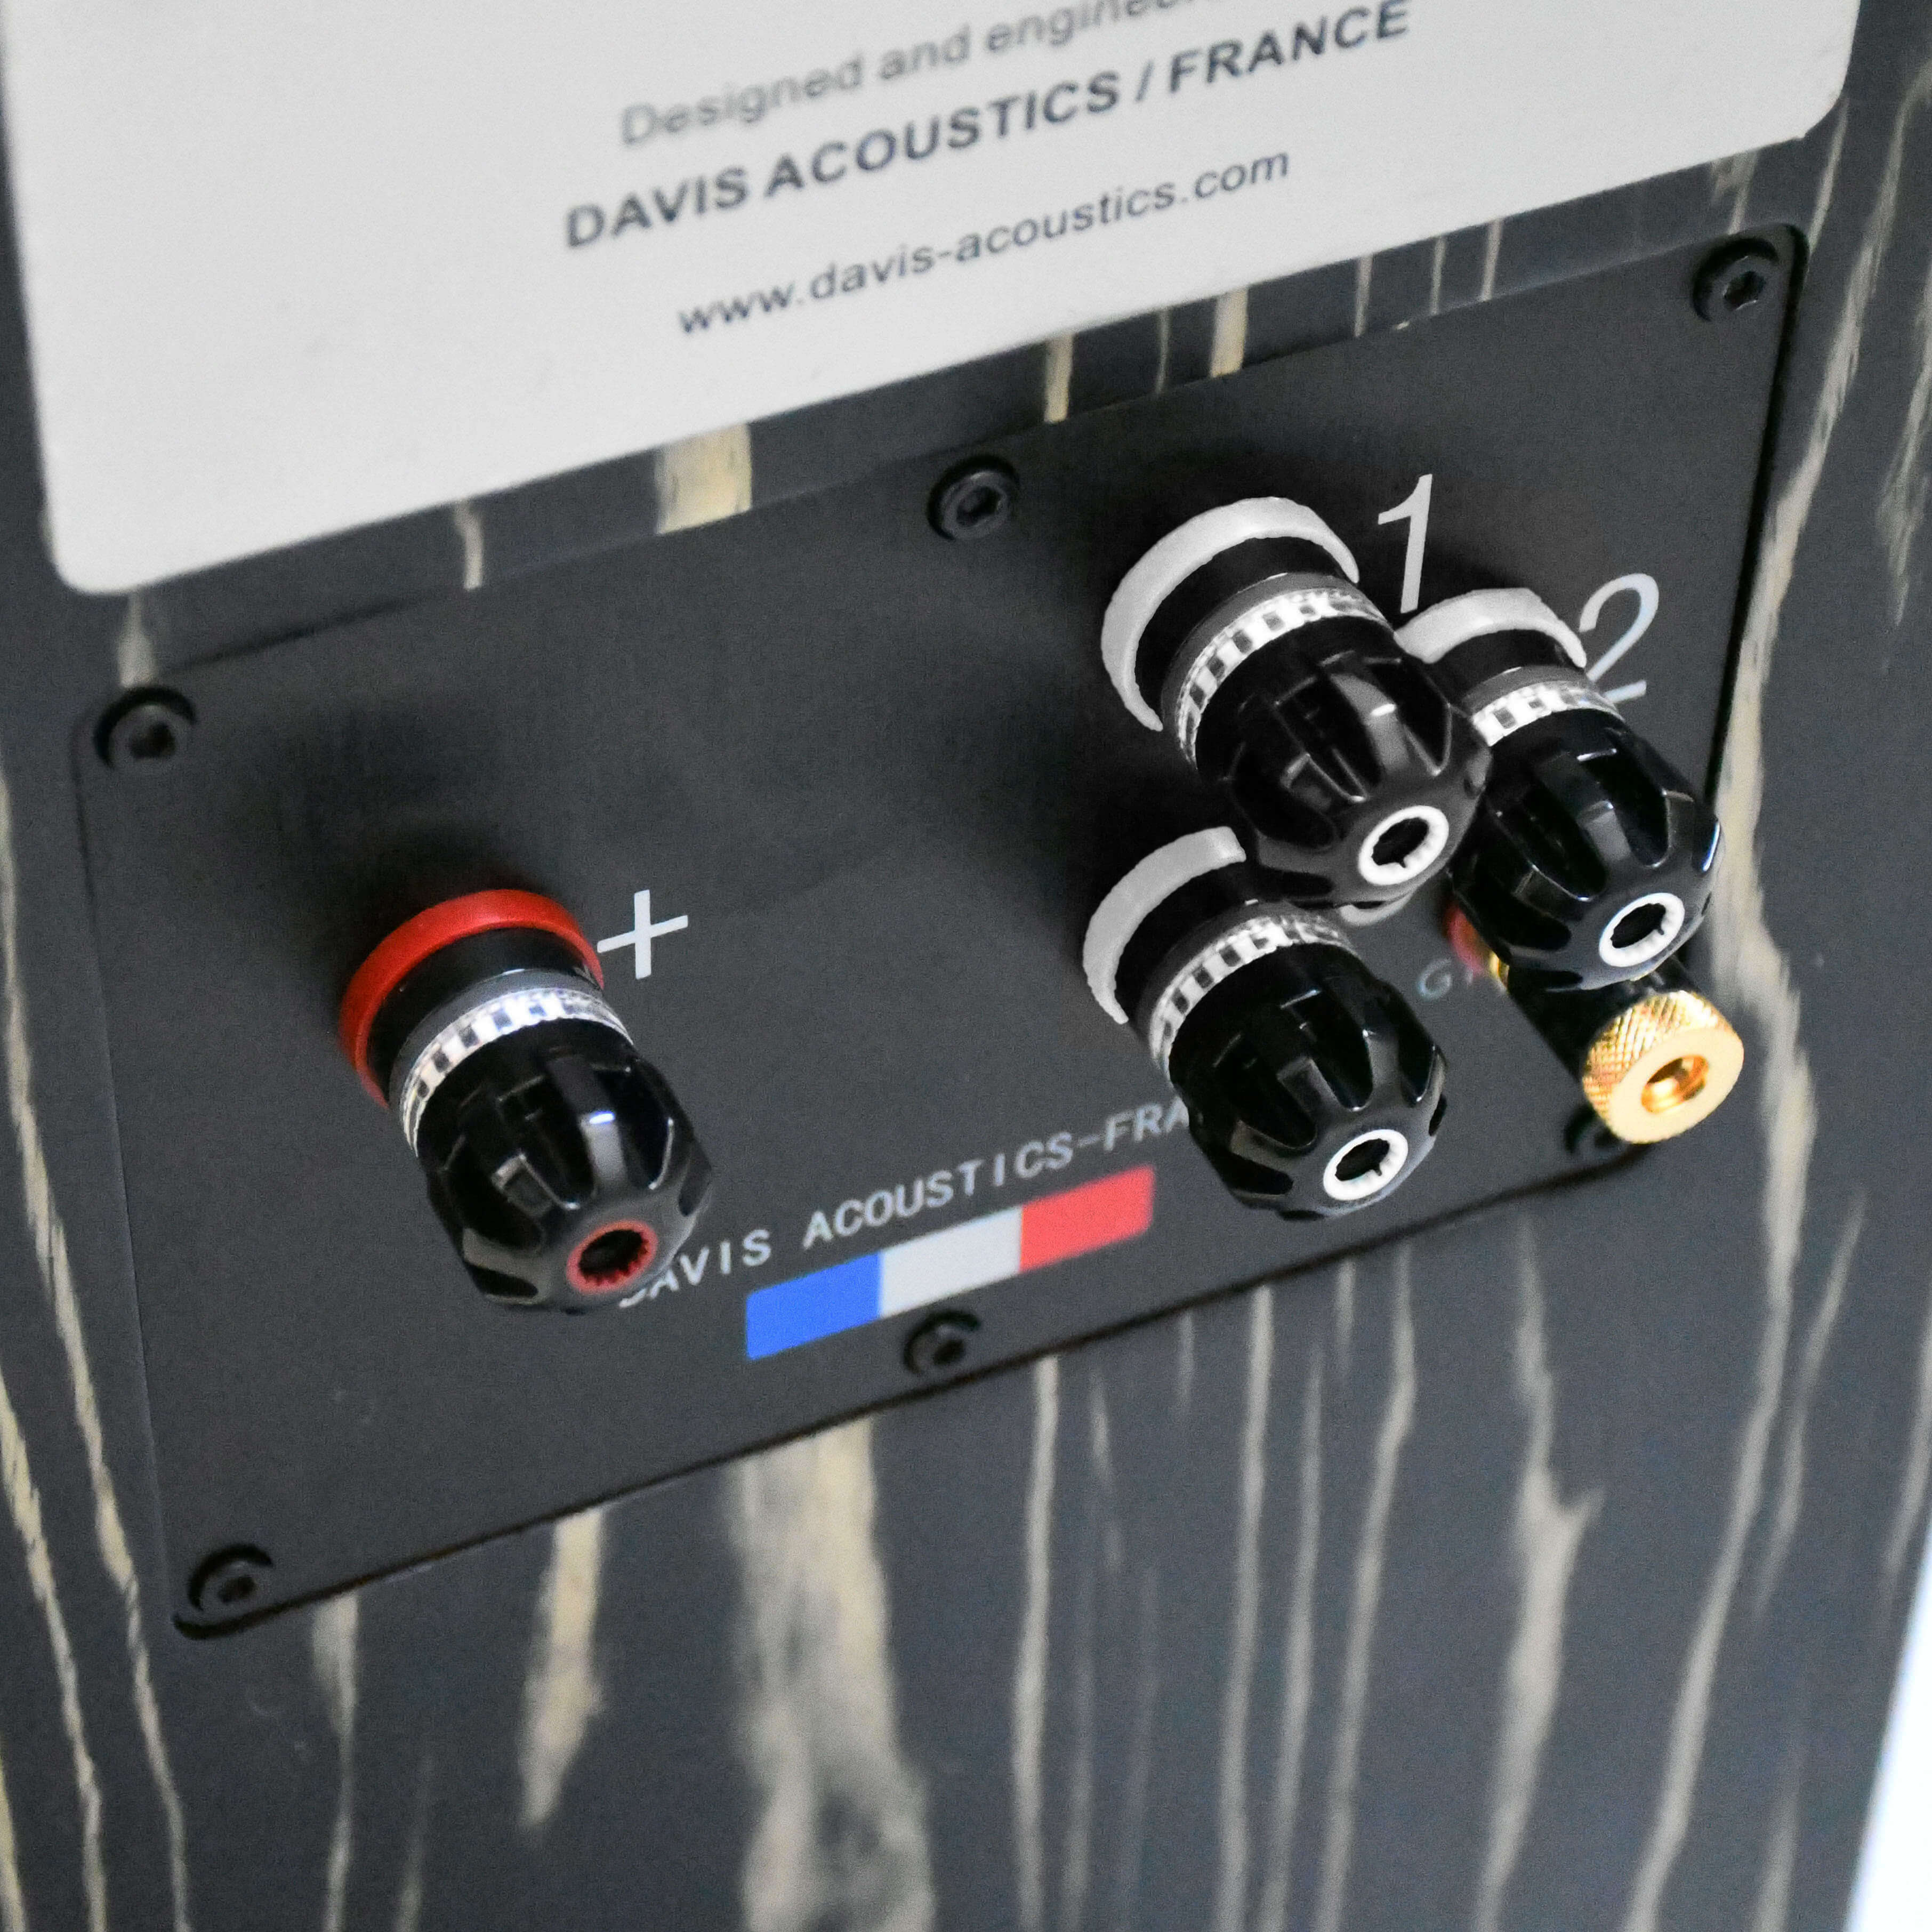
- TRYB 1 to inaczej tryb „direct”, który łączy wzmacniacz bezpośrednio z przetwornikiem, bez filtrowania. Aby zachować doskonały sygnał, stworzenie kabla wewnętrznego zostało powierzone marce ESPRIT (Francja), która wykorzystuje czystą miedź 5n, o łącznym przekroju 6,5mm2, przy prawie 1500 splotach. Lutowanie zostało wykonane mieszanką cyny i srebra, a terminale zaciskowe są pochodzenia niemieckiego (WBT).
Dla optymalnego odsłuchu zalecamy oddalenie kolumny o minimum 3 lub nawet 4 metry od słuchacza. Dynamika jest wtedy maksymalna. Z powodu tego ograniczenia odległości został też stworzony TRYB 2.
- TRYB 2 to inaczej tryb „proxi” dodaje obwód RLC, który bardzo nieznacznie tłumi część słyszalnego pasma w średnim i wysokim zakresie. Pozwala to na użycie głośników w małych pomieszczeniach, subtelnie obniżając poziom w zakresie od 600 do 7000Hz. W filtrze zastosowano wysokiej jakości komponenty (w tym kondensator Mundorfa), aby zachować wszystkie dynamiczne właściwości. Odsłuch z odległości 2,5 m od głośnika jest możliwy nawet z potężną elektroniką.
- TRYB 3 to inaczej tryb „FT” polega na nieznacznym zwiększeniu poziomu tonów niskich i wysokich w głośniku. Niemniej jednak zachowuje główny charakter odsłuchu z głośnika szerokopasmowego, zapewniając realistyczny, przejrzysty i swobodny charakter nagrania. Tryb ten pozwala również na słuchanie w małych pomieszczeniach.
Mimo wszystko te trzy tryby odsłuchu pozostają bliskie sobie. Davis Acoustics chciał umożliwić instalację nowego MV One Master we wszystkich wnętrzach. Dodatkowo właściciel Davis Acoustics MV One Master będzie mógł wybrać połączenie 1, 2 lub 3, w zależności od jego własnych potrzeb i gustu.
Aby ułatwić integrację z Twoim wnętrzem, Davis Acoustics zdecydował się również na nowy projekt, zarówno nowoczesny, jak i ponadczasowy. Kształty są proste i efektowne. Kolumna jest trapezoidalna (przód ma szerokość 27 cm, a tył 23 cm), jest odchylona do tyłu o 7° (jak cała seria Courbet) i stabilizuje ją wyprofilowana czarna matowa podstawa. Przód jest w tym samym odcieniu jak podstawa.
Do kolumny dołączona jest magnetyczna maskownica (możliwie jak najbardziej przezroczysta akustycznie) oraz zestaw kolców odsprzęgających, które można przykręcić pod kolumnę. W przypadku pomieszczeń odsłuchowych, które są szczególnie trudne akustycznie, istnieją różne rozwiązania pomocnicze (brak w zestawie). Nie wahaj się zasięgnąć porady u autoryzowanego sprzedawcy.
Boki, góra i tył pokryte są fornirem z prawdziwego drewna.
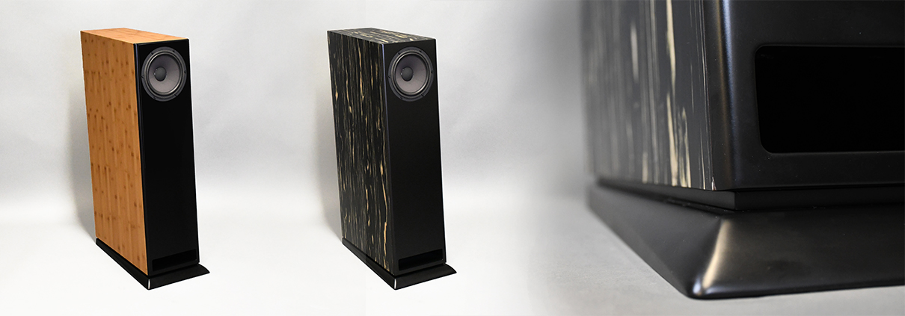
Dostępne są dwie opcje wykończeniowe:
- heban czarno-biały, mocno żyłkowany, który z łatwością dopasuje się zarówno do bardzo nowoczesnych, jak i bardzo klasycznych wnętrz,
- złoty bambus z niepowtarzalnymi drobnymi sękami, który powinien uszczęśliwić bardziej rustykalne pokoje dzienne
Opis przetwornika Davis Acoustics 20DE8
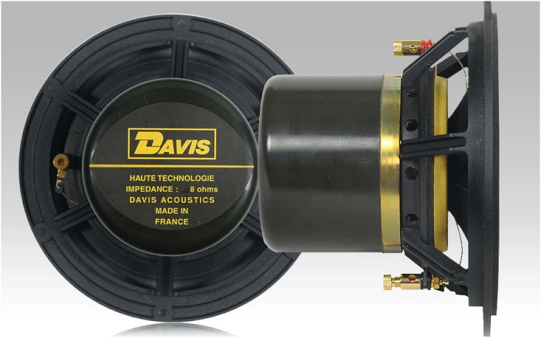
Zanim Davis Acoustics był producentem kolumn głośnikowych, przez długi czas produkował tylko głośniki. Założyciel Davisa czyli Michel Visan opracował wiele przetworników w firmach takich jak: Vega, Audax, Siare, a zwłaszcza w Davis Acoustics. Niektóre z nich są nadal uważane za wzorce dla wielu audiofilów. Jako dziedzictwo zostawił swoje ostatnie dzieło - słynny głośnik o średnicy 21 cm, w którym każdy szczegół jest przemyślany: super lekka membrana celulozowa, usztywniona proszkiem grafitowym (rozwiązanie wyłącznie w Davis Acoustics!), metalowa osłona rdzenia, o bardzo specyficznym profilu (tłumiona z tyłu przez antyrezonator), która osiąga 20000Hz, skomplikowany magnes TiCoNAl (tytan, kobalt, nikiel, aluminium) w kształcie stożka ściętego, płyta i pokrywa obrobiona we Francji z dokładonością co do setnej milimetra w celu skondensowania pola magnetycznego w szczelinie powietrznej, połączone z miedzianym pierścieniem, aby utrzymać stałą impedancję. Dodatkowo niestandardowa cewka w pełni zdekompresowana, poddana obróbce w celu zwiększenia jej sztywności i uniknięcia deformacji, nawet w wysokiej temperaturze.
Montaż Davis Acoustics 20DE8 to prawdziwe dzieło MADE IN TROYES, które jest chlubą marki i pokazuje potencjał techniczny firmy. Niewielu konstruktorów głośników może pochwalić się takim mistrzostwem w projektowaniu głośnika. Model Davis Acoustics 20DE8 jest najbardziej złożonym głośnikiem w naszym katalogu. Chcieliśmy go sublimować, tworząc Davis Acoustics MV One Master.
Kształt
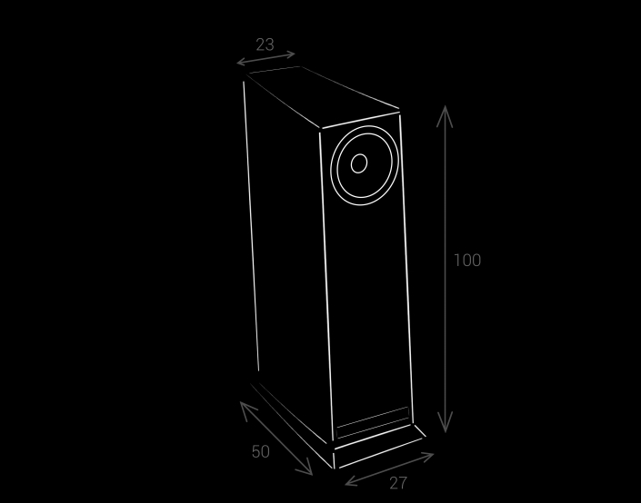
Jak widać, prace nad kształtem kolumny wykonano nie tylko ze względów estetycznych. W porównaniu z pierwszą wersją Davis Acoustics MV One, obudowa jest teraz trapezoidalna (widok z góry), aby uniknąć równoległych ścian. Kolumna jest również odchylona do tyłu (7°). Te dwie modyfikacje zmniejszają powstawanie fal stojących wewnątrz obudowy, a tym samym zapewniają przejrzystość odsłuchu. Wewnątrz głośnika dokładnie wyścieliliśmy ściany powłoką typu "plaster miodu" (jak np. pudełka na jajka), aby fale tylne docierające do głośników nie wpływały na efekt odsłuchu.
Poprawiło to czystość sygnału, szczególnie w zakresie średnich częstotliwości i byliśmy w stanie usłyszeć wiele mikroinformacji, których nigdy wcześniej nie były słyszalne. Przód jest grubszy niż wcześniej i zaokrąglony po bokach, co również odgrywa rolę w tym nowym renderowaniu. Bass Reflex z przednim otworem pozostaje niezmieniony. Otwór nadal pełni rolę wzmocnienia w dolnej części pasma.
Wybrane tryby pracy
Niemożliwe jest zaoferowanie Davis Acoustics MV One Master bez pozostawienia użytkownikowi możliwości bezpośredniego podłączenia przetwornika Davis Acoustics 20DE8. Dlatego TRYB 1 pełni tę funkcję. Opierając się zasadzie, że każdy komponent występujący między wzmacniaczem a głośnikiem może tylko pogorszyć jakość sygnału, postawiliśmy na najlepsze przewodniki na rynku:
- Terminale zaciskowe zostały więc powierzone firmie WBT, marce dobrze znanej audiofilom z jakości użytych materiałów. Pozwala to oczywiście na użycie widełek, wtyków bananowych lub odizolowanego kabla.
- Wewnątrz głośnika połączyliśmy terminale zaciskowe z głośnikiem specjalnym kablem powierzonym marce Esprit (Francja). Jego przekrój (6,5 mm2), czystość zastosowanej miedzi (klasa 5n).
- Na koniec, aby to wszystko połączyć użyliśmy lutu na bazie srebra. To rozwiązanie pozwala uniknąć "tępego" dźwięku.
TRYB 2 i TRYB 3 wykorzystują komponenty pasywne. Tutaj również wydawało nam się ważne, by zadbać o te elementy, aby ich nie usłyszeć, ponieważ są połączone szeregowo z głośnikiem. Do budowy tych filtrów wybrano kondensatory Mundorfa, dławiki powietrzne RAH (Francja), a także techniczne rezystory z rdzeniem ceramicznym. Poniżej znajduje się krzywa impedancji głośnika Davis Acoustics MV One Master w trybie 1 (krzywa 1) i trybie 3 (krzywa 2).
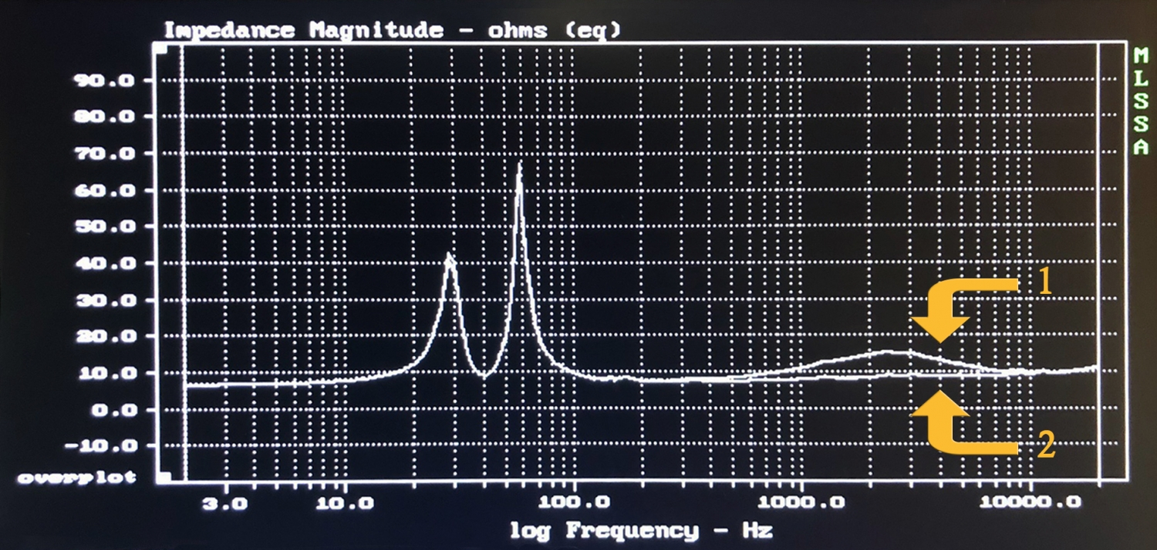
Widzimy wyraźnie (krzywa 1), że sam głośnik ma bardzo liniową krzywą (między 100 Hz, a 20000 Hz, rezystancja głośnika wynosi od 8 do 10 omów, wzrost jest idealnie liniowy). Obwody wtykowe „RLC” polegają na modyfikacji krzywej impedancji samego głośnika (krzywa 1) poprzez zwiększenie wartości rezystancji na określonym obszarze (tutaj między 500 Hz a 7000 Hz) z maksimum wyśrodkowanym wokół 2500 Hz (Krzywa 2).
Wraz ze wzrostem rezystancji obudowy w tym obszarze sprawność jest proporcjonalnie zmniejszana.
Ten spadek wydajności następuje powoli i stopniowo. Przy około 2500 Hz osiąga około 2,5 dB dla trybu 3 i 1,25 dB dla trybu 2. Jednak wartości te pozostają zmierzone. A w przypadku połączenia 3 pozostajemy bardzo daleko od tak zwanego słuchania „fizjologicznego”, czyli słuchania typu „loudness”. Wszystkie cechy słuchania szerokopasmowego są dobrze zachowane. Nie odczuwamy żadnego braku!
Niezależnie od połączenia krzywa impedancji Davis Acoustics MV One Master jest idealnie stabilna i niezbyt nierówna w porównaniu ze wszystkimi 2-drożnymi głośnikami dostępnymi na rynku. Po lewej stronie krzywej zagłębienie, położone przy 40 Hz, pokazuje efekt bas-refleksu (to przedni otwór wentylacyjny tworzy wgłębienie w krzywej). Bez bas-refleksu mielibyśmy tylko jedno wybrzuszenie, zlokalizowane w okolicach 40 Hz i bliskie 100 omów. W ten sposób bas-refleks pozwala odzyskać tylną falę głośnika i ożywić ją.
Terminal uziemiający
Kolejną nowością w nowym Davis Acoustics MV One Master jest zaoferowanie możliwości podłączenia głośników do masy wzmacniacza. W rzeczywistości to nie sama kolumna będzie podłączona do wzmacniacza (kolumna jest z drewna), ale sam głośnik. W tym celu musieliśmy połączyć wszystkie metalowe części głośnika i przylutować go do dodatkowej kostki zaciskowej znajdującej się z tyłu głośnika (masa). Ta dodatkowa opcja, która wydaje się niemożliwa do zmierzenia, a nawet trudna do wyjaśnienia, zapewnia stabilność słuchania. Można zastosować „podstawowy” kabel elektryczny. Gorąco polecamy to połączenie.
Słuchanie głośnika szerokopasmowego
Wielu doświadczonych audiofilów postawiło sobie za cel słuchanie pełnozakresowych głośników. Głównym powodem jest to, że przeszkadza im słuchanie 2 lub 3 drożnych głośników. Dlaczego instrument miałby być odtwarzany przez głośnik o określonej technologii w części basowej i przepisywany przez inny głośnik (o innym kształcie i membranie) dla jego wyższych częstotliwości? Dlaczego dźwięk tego samego instrumentu nie miałby dochodzić z tego samego miejsca niezależnie od jego częstotliwości? Dodaj do tego obszar nakładania się, w którym dwa głośniki grają razem w mniej lub bardziej rozszerzonym zakresie częstotliwości, dodaj także problemy fazowe głośników, które nie są filtrowane w ten sam sposób...
Firma Davis Acoustics jest szczególnie dumna, że ​​mogła opanować tę wiedzę i pomóc Ci ją odkryć w MV One Master.
DANE TECHNICZNE PRZETWORNIKA DAVIS ACOUSTICS 20DE8:
- Średnica zewnętrzna: 223 mm
- Średnica membrany: 182 mm
- Membrana: grafitowany z osiowymi nacięciami
- Skuteczność: 94 dB
- Moc nominalna: 50 W
- Moc maksymalna: 80 W
- Pasmo przenoszenia: 38 – 20000 Hz
- Impedancja: 8 Ohm
- Rezystancja DC: 7,3 Ohm
- Średnica cewki drgającej: 54 mm
- Drut cewki drgającej: jednowarstwowy płaski drut aluminiowy
- Wspornik cewki drgającej: osłona rdzenia kopułkowego: aluminium
- Masa magnesu: 5,7 kg
- Magnes: alnico 6 stożkowy
- Pole magnetyczne: 1,25 tesli (12500 gausów)
- Całkowity przepływ: 216 000 maxwellów
- Ukierunkowany rdzeń: miedziany pierścień
- Częstotliwość rezonansowa: 35 Hz
- Masa całkowita: 6,2 kg

DANE TECHNICZNE KOLUMNY GŁOŚNIKOWEJ DAVIS ACOUSTICS MV ONE MASTER:
- Bass reflex: prostokątny z przodu
- Moc znamionowa: 150 W
- Moc maksymalna: 200 W
- Liczba kanałów: 1
- Liczba głośników: 1
- Skuteczność: 94 dB
- Pasmo przenoszenia: 40 - 20000 Hz
- Głośnik szerokopasmowy: 21cm 20De8
- Impedancja: 8 Ohm
- Wymiary (cm): 100 (wysokość) x 27 (szerokość) x 50 (głębokość)
- Waga (kg): 49

